МБДОУ «Полтавский детский сад «Солнышко»
Полтавского района Омской области

Проект «Осенний букет»
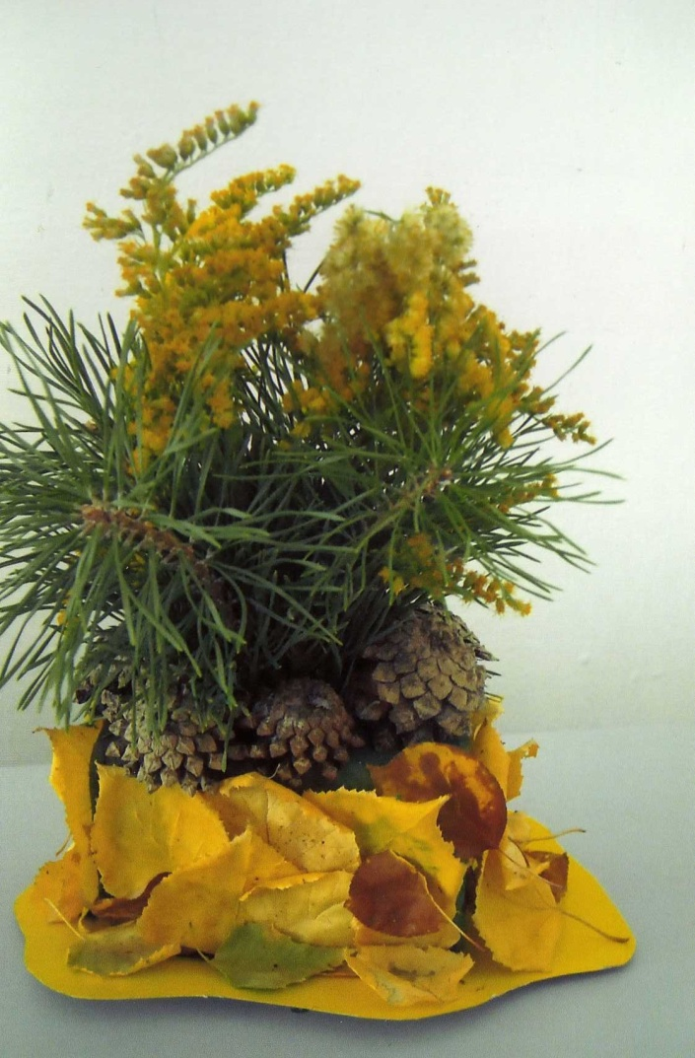

Лында И.Н., старший воспитатель
Килевник А.В.,воспитатель
Белодед Т. А., воспитатель

р.п. Полтавка 2013 г.
Цель проекта: знакомство детей с миром цветов: изучение особенностей строения цветов, умение составлять композиции из цветов, подбор их по цветовой гамме.
Участники проекта: дети старшего дошкольного возраста, родители, педагоги ДОУ.
Продолжительность: сентябрь
Задачи:
-Пополнить знания детей и родителей о цветах р.п. Полтавка, повысить культуру всех участников проекта по экологии и природопользованию.
-Формировать предпосылки поисковой деятельности у детей.
-Развивать творчество, фантазию, речь, логическое мышление, наблюдательность у детей.
-Содействовать активному участию родителей в педагогическом проекте по экологическому воспитанию детей.
-Содействовать укреплению детско-родительских отношений во время совместных мероприятий в рамках данного проекта.
Проблемная ситуация:
Скоро наступят холода и цветы ,которые украшали наши клумбы и садовые участки, погибнут. Что нужно сделать чтобы и после того как наступит зима они радовали нас своей красотой?
Основные мероприятия проекта:
- Беседа с детьми «Что мы знаем о цветах»
-Где растут цветы?
-Листья, какие они?
-Могут ли цветы обходиться без тепла, воды и света?
-Почему цветам нужна почва?
-Растут ли цветы в воде?
-Нужен ли цветам уход?
- Рассматривание иллюстраций, предметных и сюжетных картинок по теме «Цветы»;
- Чтение и заучивание стихотворений, загадок, пословиц и поговорок о цветах;
- Дидактические игры;
- Подвижные игры;
- Экспериментальная деятельность;
- Умение составлять композиции из цветов;
- 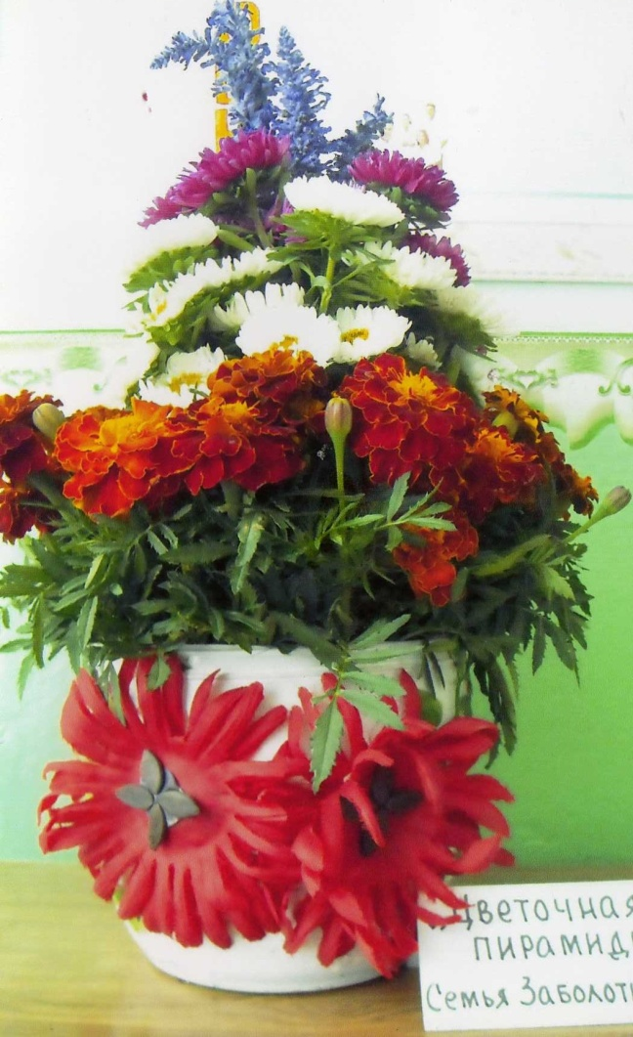Организация выставки «Осенний букет»;

